BÁO CÁO

1.HTML:

a.HTML Documents:

- Tất cả tài liệu HTML phải bắt đầu bằng khai báo loại tài liệu: <!DOCTYPE html>.

- Bản thân tài liệu HTML bắt đầu bằng <html> và kết thúc bằng </html>.

- Phần hiển thị của tài liệu HTML nằm giữa <body> và </body>.

b.HTML Tags and Atribute:

* Thẻ <div> xác định một bộ phận hoặc một phần trong tài liệu HTML.
* Thẻ <a> xác định một siêu liên kết, được sử dụng để liên kết từ trang này sang trang khác. thuộc tính href, cho biết đích của liên kết.
* Thẻ <ul> định nghĩa một danh sách không có thứ tự.
* Thẻ <li> xác định một mục danh sách. Thẻ <li> được sử dụng bên trong danh sách có thứ tự (<ol>), danh sách không có thứ tự (<ul>)

2.CSS:

- CSS được sử dụng để xác định kiểu cho các trang web, bao gồm thiết kế, bố cục và các biến thể hiển thị cho các thiết bị và kích thước màn hình khác nhau.

a.CSS Selector:

## The CSS element Selector: Bộ chọn phần tử chọn các phần tử HTML dựa trên tên phần tử.

1. The CSS id Selector:

* Id Selector sử dụng thuộc tính id của một phần tử HTML để chọn một phần tử cụ thể.
* Id của một phần tử là duy nhất trong một trang, vì vậy bộ chọn id được sử dụng để chọn một phần tử duy nhất.
* Để chọn một phần tử có id cụ thể, viết ký tự băm (#), theo sau là id của phần tử.

1. The CSS class Selector:

* Bộ chọn lớp chọn các thành phần HTML với một thuộc tính lớp cụ thể.
* Để chọn các phần tử với một lớp cụ thể, viết ký tự dấu chấm (.), theo sau là tên lớp.

1. The CSS Universal Selector: Bộ chọn chung (*) chọn tất cả các phần tử HTML trên trang.

b.CSS Position:

- Position chỉ định loại phương pháp định vị được sử dụng cho một phần tử (tĩnh, tương đối, cố định, tuyệt đối hoặc dính).

1.Position Static: static position không bị ảnh hưởng bởi top, left, right, bottom properties.

2.Position Relative (vị trí tương dối): Lấy chính mình làm gốc tọa độ, không bị phụ thuộc vào các phần tử phác, có thể đè lên các phần tử khác, di chuyển bằng các thuộc tính top, left, right, bottom.

3.Position Absolute (vị trí tuyệt đối): phụ thuộc vào thẻ cha gần nhất có thuộc tính position để làm gốc tọa độ. Sử dụng khi ta xác định thấy phần tử này đang nằm trong phần tử khác và ta muốn di chuyển nó xung quanh bên trong phần tử cha.

4.Postition Fixed: Khác absolute ở chỗ khi ta thấy một đối tượng phụ thuộc vào một đối tượng khác thì ta sẽ dụng absolute, còn một đối tượng phụ thuộc vào trình duyệt thì ta sử dụng fixed.

b.CSS Display:

Inline: Là thẻ có độ rộng phụ thuộc vào nội dung mà nó chứa. Nếu có nhiều thẻ inline nằm với nhau thì nó sẽ cùng nằm trên một hàng với nhau. (không dùng được width high)

Block: Có độ rộng full bằng thẻ cha chứa nó.

Inline-Block: giống inline nhưng có thể dùng được width high.

C.FlexBox:

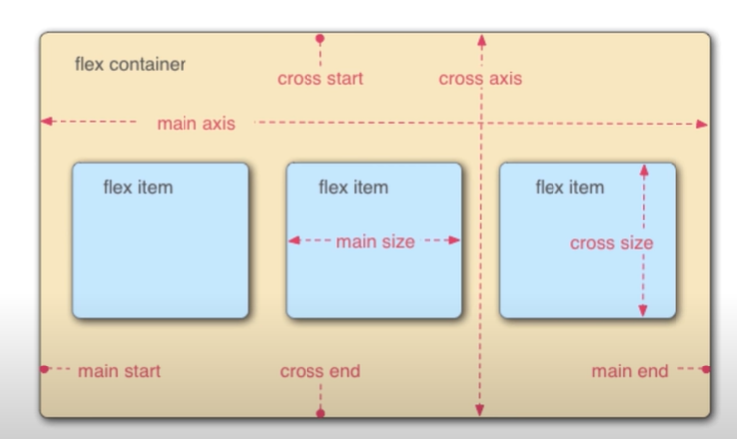

* Flex container: là thẻ chứa
* Flex item: thẻ con
* Main axis (trục chính): quyết định hướng của flex item được nằm, như hình ở trên thì main axis nằm ngang nên các flex item được xếp theo chiều ngang, nếu đổi main axis theo chiều dọc thì các flex item cũng được sắp xếp theo chiều dọc
* Main start-end: quyết định flex item của ta lần lượt hiển thị theo hướng nào, theo hình ở trên thì có thể thấy là từ trái sang phải.
* Main size: kích thước của flex item, có kích thước song song với chiều main axis
* Cross axis: đảm nhiệm việc hiển thị item có nhiều hàng, quyết định các item nhảy lên trên hay xuống dưới
* Cross size: song song với chiều của cross axis

1.Các thuộc tính trong flexbox:

* Display: flex|inline-flex: quyết định có sủ dụng layout flexbox hay không.
* flex-direction: row(df)|column thay đổi phương hướng main axis, row thì các item được hiển thị theo chiều ngang, column thì theo chiều dọc.
* flex-wrap: nowrap(df)|wrap|wrap-reverse: chọn tùy chọn wrap(số) để xuống dòng, wrap-reverse đảo chiều cross start-end, thay vì nhảy xuống thì nó sẽ nhảy lên.
* flex-basic:<length>: set kích thước cho main size.
* Justify-content: flex-start|flex-end|center|space-between|space-around: chỉnh các flex item theo cái phương hướng của main axis (trái phải giữa nếu MA nằm ngang, trên giữa dưới MA nằm dọc)
* Justify-self: flex-start|flex-end|center: giống JC nhưng cho thằng con
* align-content: flex-start|flex-end|center: giống JC nhưng cùng phương hướng với Cross Axis
* flex_grow: number: thay đổi kích thước của mainsize(flexitem).
* flex_shrink: làm nhỏ lại.
* order:<number>: quyết định thứ tự của flex item.

D.CSS z-index:

- Giúp ta xác định một phần tử theo trục z (trục z là trục nằm vuông góc với mặt phẳng màn hình của ta)